인터넷을 이용한 증류공정의 안전감시 시스템 개발

최춘일*, 이성근¹, 변윤섭², 안대명¹, 황규석¹
부산대학교 화학공학과*; ¹부산대학교 화학공학과;²한국산업안전공단
bluesky6665@hanmail.net

The Development of Safety monitoring of Distillation Process through Internet

Choon Il Choi*, Sung Gun Lee, Yoon Sub Byun, Dae Myung An, Kyu Suk Hwang
Department of Chemical Engineering, Pusan National University
Korea Occupational Safety & Health Agency,
bluesky6665@hanmail.net

서론
최근의 통계에 따르면 국내의 인터넷 인용율은 2000년도에 44.7%, 2001년도에 56.6%, 2002년도에는 59.4%로 매년 증가추세에 있으며 인터넷 의존도 또한 증가하고 있다.
인터넷을 기반으로 기본적인 활용인 문자, 음성 및 영상 전송 등의 데이터 전송뿐만 아니라, 근래에는 인터넷을 통한 remote control 및 monitoring system에 대한 연구가 활발히 진행되고 있다.
기존의 증류공정은 DCS(Dispersion Control System)로써 공정상태(온도, 압력, 유량, 레벨, 순도등)를 control room까지 선로를 통하여 신호전달이 이루어지고 있다.
따라서, 제한된 지역에서만 I/O(Input/output)이 이루어지고 있다.
이로 인해 안전감시시스템의 효율성이 떨어지고 있는 게 사실이다.
본 연구에서는 PC기반의 프로그램을 바탕으로 인터넷을 이용한 remote control 및 monitoring system을 개발함으로써 close Network에서 Open Network으로 발전시켰다.
또한, 감시 대상의 성질에 따라 프로그램상에서 차별적 접근형식을 택할 수 있으며, control room의 indicator들과 controller를 프로그램상에 그대로 이식시킴으로써 감시자에게 충분한 정보제공 및 원격제어가 가능하도록 하고 있다.

본론
1.Internet을 이용한 monitoring
Internet의 발전으로 인해 공정 자동화에 관련된 모니터링 시스템에서도 예전과는 달리 원거리의 사용자에 의한 모니터링이 가능한 구성이 점차적으로 요구되어지고 있으며, 그 효율성은 공정에 있어 다양한 효과를 가져왔다.
본 연구에서도 역시 사용자의 편리성을 위해서 MicroSoft사의 Web Browser인 Internet Explorer의 환경에서 사용 가능하도록 LabView의 Web Publishing Tool을 사용하여 모니터링 시스템을 구축하였으며, 실시간 데이터 수집이 가능하게 되었다.

2.Internet을 이용한 remote control
현재 Web Browser를 사용한 공정의 remote control은 refesh 시간에 의한 제약으로 인해 효율성이 떨어진다.
이와 같이 효율적인 remote control이 이루어 지기 위해서는 먼저 공정으로부의 data 습득 및 공정으로의 data전송 시간의 단축이 우선되어야 한다.
이는 하드웨어적인 개선이 이루어져야 하므로 본 연구에서는 제외되었다. 이것은 현재 DCS에서도 똑같은 문제점을 가지고 있다.
따라서 문제점을 해결하기 위해서는 일정한 통신 프로토콜을 사용하는 독자적인 응용 프로그램의 개발이 필요하며, 그리하여 본 연구에서는 인터넷의 기본적인 통신 프로토콜인 TCP/IP를 이용하여 Web Brower를 사용하지 않고서 자체적으로 통신 가능한 Client/Server 모델의 응용 프로그램을 개발하여 remote control을 개발하고자 하였다.
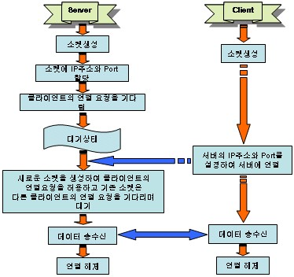
그림1 Server/Client 프로그램의 작동 방식
3. TCP/IP
TCP/IP는 통신하는데 있어 클라이언트/서버 모델을 사용하는데, 컴퓨터사용자(Client)의 요구에 대응하여, 네트워크 상의 다른 컴퓨터(Server)가 웹 페이지를 보내는 식의 서비스를 제공한다. TCP/IP는 본래 점대점(点對点)통신을 하는데, 이는 각 통신이 네트워크 상의 한 점(또는 호스트 컴퓨터)로부터 시작되어, 다른 점 또는 호스트 컴퓨터로 전달된다는 것을 의미한다. TCP/IP와 TCP/IP를 이용하는 상위계층의 응용 프로그램들은 모두 “커넥션리스(Connecionless)”라고 불리는데, 이는 각 클라이언트의 요구가 이전에 했던 어떠한 요구와도 무관한 새로운 요구로 간주된다는 것을 의미한다(일상적인 전화통화가 통화시간 내내 지속적으로 연결되어 있어야 하는 것과는 다르다.)

4. 증류공정의 Remote control 및 monitoring system
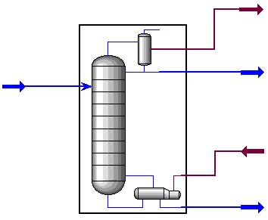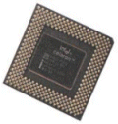
I/O Interface
Serial Communication
Server
Client
Internet
TCP/IP
TCP/IP
TCP/IP
Client
Client
Distillation
Process
CPU
TCP/IP
그림2 증류공정의 Remote Control 및 안전 감시시스템의 구성도

실험대상공정은 Pilot규모의 증류탑으로 제어요소로는 유량, 레벨, 온도로써 이는 펌프,벨브, 히터로써 제어한다.
위의 I/O Interface는 National Instrument사의 DAQ보드(AT-AT-6, PCI-6035E,AT-MIO-16E-10)로 구성되며 제어프로그램으로는 National Instrument사의 LabVIEW6.1을 사용하여 구축했으며, 그림3에서는 유량제어를 프로그램상으로 구현시킨 것이다.
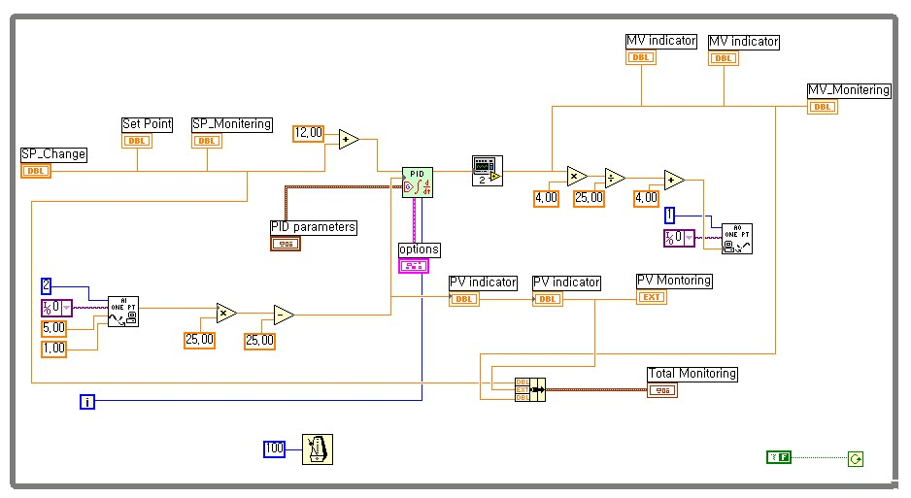
그림3 pre-heater로 들어가는 유량의 제어

결론
인터넷을 이용한 증류공정의 control과 monitoring은 대상공정의 위험요소를 항상 감시 및 컨트롤할 수 있다. 본 연구는 PC기반에서의 인터넷을 이용한 제어를 하였다. 이 부분은 지금은 신기술이 많이 필요한 분야이기도 하다. 불과 5-6년간의 기술개발 및 적용사례를 가지고 시스템의 안전성과 기술력을 검증 받기에는 무리가 있을 수 있을 수 있으며, 기존 설비들에 대한 투자도 만만치 않다는 점 또한 묵과할 수 없다. 하지만 이러한 부분이 하나씩 해결되어 나갈 때 증류공정은 더욱더 안전성을 확보하게 될 것이고 기존의 제어기술들에서 탈피하여 새로운 방식의 효율성을 경험하게 될 것이다.

- A. Costa, A. De Gloria, F. Giudici, and M. Olivieri, “Fuzzy logic micro-controller”, IEEE Micro, Vol. 17, pp. 66-74, 1997
- Gary W.Johnson, “LabVIEW graphical programming : practical applications in instrumentation and control”, McGraw-Hill, 1994
- R. Mukaro and X. F. Carelse, “A serial communication program for accessing a microcontroller-based data-acquisition system”, Computers & Geoscience, Vol. 23, Issue 9, pp. 1027-1032, 1997
- 곽두영, “LabVIEW 컴퓨터 기반의 제어와 계측 Solution” Ohm, 2002

